Diccionario de Datos



Ángel David González Quintana

Índice:
1. Crear usuarios 3
2. Privilegios de usuarios 4
3. Comprobación usuarios y permisos 5
4. Modificar contraseña usuario ‘alumno’ 8
5. Modificar host del usuario ‘alumno’ 9
6. Conceder permisos al usuario ‘alumno’ 11
7. Crear usuario ‘profesor_cli’ 12
8. Comprobación de permisos del usuario ‘profesor_cli’ 13
9. Crear usuario ‘administrador’ sin posibilidad de dar permisos 15
10. Crear usuario ‘superadmin’ con posibilidad de dar permisos 16
11. Quitar privilegios al usuario ‘profesor_cli’ 17
12. Quitar privilegios al usuario ‘profesor’ 17
13. Actualizar privilegios 18
14. Mostrar privilegios del usuario ‘profesor’ 18
15. Consultar usuarios existentes 19

1. Crear usuarios

Para comenzar crearemos los usuarios ‘alumno’ y ‘profesor’. El usuario ‘alumno’ debe tener acceso a las tablas “Clientes”, “Empleados” y “Productos” de la base de datos “jardineria” desde cualquier lugar, mientras que el usuario ‘profesor’ debe tener permiso de lectura a toda la base de datos desde localhost.

Primero vamos a crear los usuarios. Para ello usaremos los siguientes comandos:

mysql> CREATE USER ‘alumno’@’%’ IDENTIFIED BY ‘password’;
mysql> CREATE USER ‘profesor’@’localhost’ IDENTIFIED BY ‘password’;

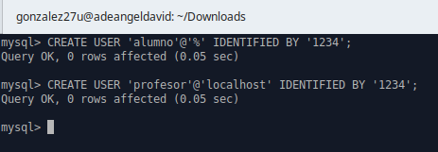

- El parámetro ‘%’ es el que nos permite conectarnos al usuario desde cualquier equipo.
- El parámetro ‘localhost’ es el que nos permite conectarnos al usuario únicamente en el equipo local.

2. Privilegios de usuarios

Ahora vamos a darle los permisos de acceso al usuario ‘alumno’ a las tablas “Clientes”, “Empleados” y “Productos” de la base de datos “jardineria”. Para ello, usaremos el siguiente comando de ejemplo:

mysql> GRANT SELECT ON jardineria.tabla TO alumno;

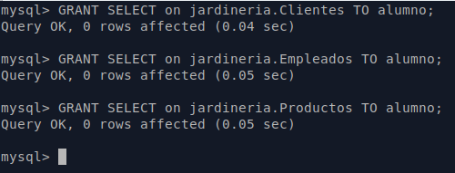

** Sustituir tabla por la tabla correspondiente

Ahora vamos a darle el permiso de acceso al usuario ‘profesor’ a todas las tablas de la base de datos “jardineria”. Para ello, usaremos el siguiente comando:

mysql> GRANT SELECT ON jardineria.* TO profesor@localhost;

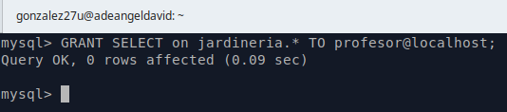

3. Comprobación usuarios y permisos

Una vez creados los usuarios y establecidos los privilegios a cada uno, es hora de comprobar el acceso y los privilegios de los mismos.

Alumno:

Para acceder primero debemos salir de MySQL con el comando exit y entrar con el usuario ‘alumno’ con el comando mysql -u alumno -p. Luego seleccionamos la base de datos “jardineria” con el comando use jardineria; y comprobamos a qué tablas tenemos acceso con el comando show tables; :

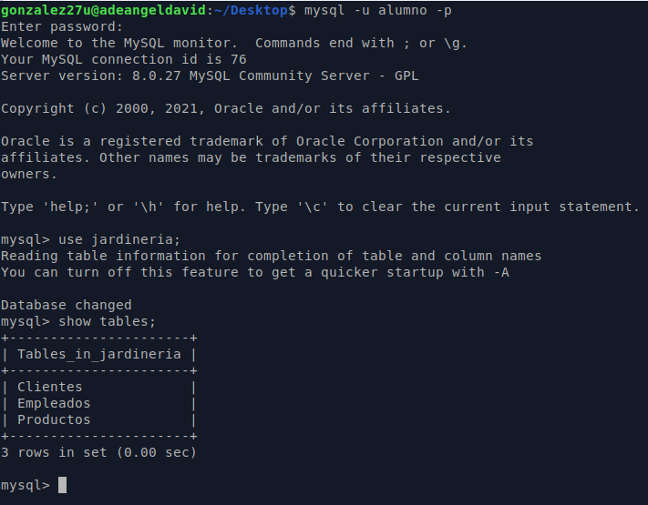
Con este último comando podemos comprobar que sólo tenemos acceso a las tablas a las que hemos establecido privilegios, pero hay más tablas de las que no tenemos acceso, por lo que tampoco son visibles en este comando.

Profesor:

Para acceder primero debemos salir de MySQL con el comando exit y entrar con el usuario ‘profesor’ con el comando mysql -u profesor -p. Luego seleccionamos la base de datos “jardineria” con el comando use jardineria; y comprobamos a qué tablas tenemos acceso con el comando show tables; :

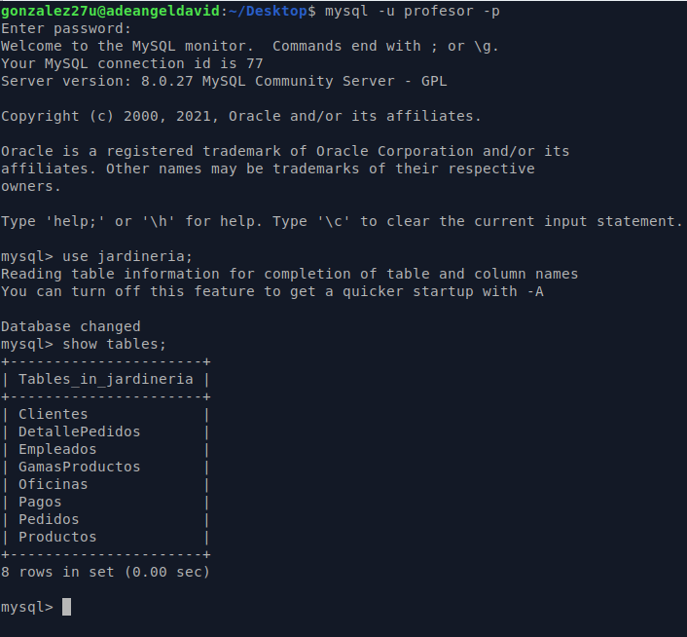

Como podemos comprobar, al contrario que el usuario ‘alumno’, este usuario sí tiene permiso de acceso a todas las tablas de la base de datos “jardineria” y con el último comando mencionado podemos apreciarlo perfectamente. De esta manera no es necesario comprobar todas las tablas una por una ya que así podemos ver a qué tablas tenemos privilegios de acceso.

Ahora vamos a comprobar la creación y las características de estos nuevos usuarios consultando la tabla “user” y “db” de la base de datos “mysql”. Para ello, entramos a MySQL como root (mysql -u root -p) y ejecutamos los siguientes comandos:

mysql> select * from mysql.user where user='usuario';

mysql> select * from mysql.db where user='usuario';

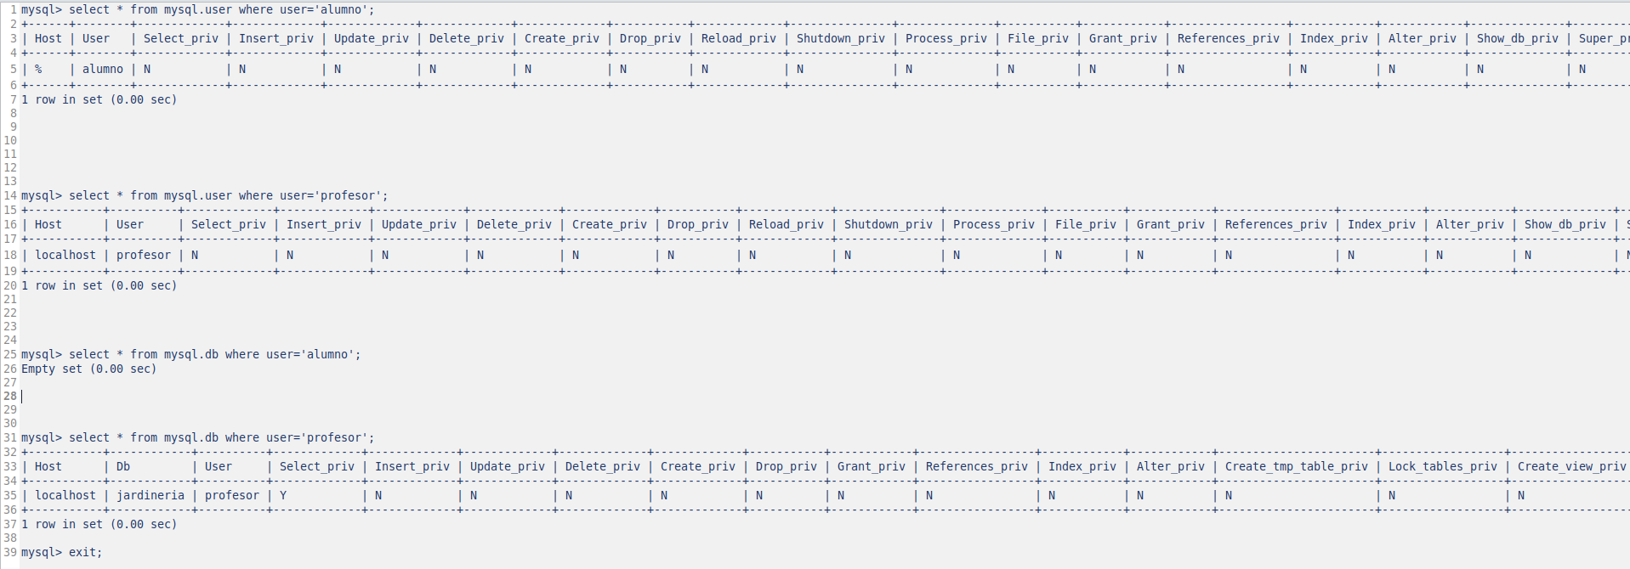

** Cambiar usuario por el usuario.

4. Modificar contraseña usuario ‘alumno’

En este paso vamos a modificar la contraseña del usuario ‘alumno’. Para ello, simplemente accedemos a MySQL como root (mysql -u root -p) y ejecutamos el siguiente comando:

mysql> ALTER USER alumno IDENTIFIED BY ‘nueva_contraseña’;

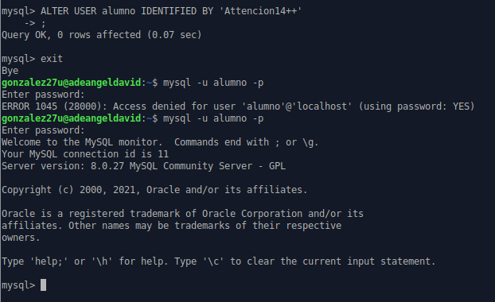

Luego salimos de MySQL y accedemos con el usuario ‘alumno’ y accedemos con la nueva contraseña:

5. Modificar host del usuario ‘alumno’

En este paso vamos a modificar el host desde donde pueda acceder el alumno a una dirección IP determinada (IP del compañero Ayoze Hernández). Para ello, le pedimos la IP de nuestro compañero (172.19.28.35) y usaremos el siguiente comando:

mysql> UPDATE mysql.user SET HOST=”172.19.28.35” WHERE USER=”alumno” AND HOST=”%”;

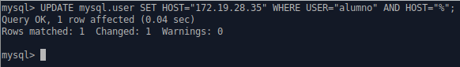

Con este comando, sólo podemos acceder a nuestro usuario desde el equipo de nuestro compañero, es decir, desde la IP de su equipo.

Una vez modificado al host salimos de MySQL y accedemos como alumno con la IP establecida con el comando mysql -u alumno -p -h 172.19.28.35:
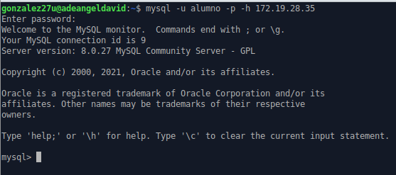

Como podemos ver, hemos accedido al usuario alumno del equipo de nuestro compañero.

Ahora comprobamos que nuestro compañero también tiene acceso desde nuestra IP:

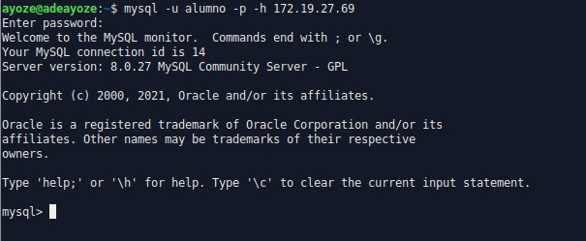

6. Conceder permisos al usuario ‘alumno’

Ahora vamos a la ventana de root y vamos a concederle permisos de consulta al usuario ‘alumno’ sobre la tabla “Pedidos”. Para ello, usaremos el siguiente comando:

mysql> GRANT SELECT ON jardineria.Pedidos TO alumno;

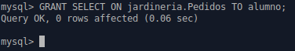

Una vez concedidos los permisos, accedemos con el usuario ‘alumno’ y comprobamos que podemos acceder a la tabla “Pedidos” con el siguiente comando:

mysql> SELECT * FROM Pedidos;
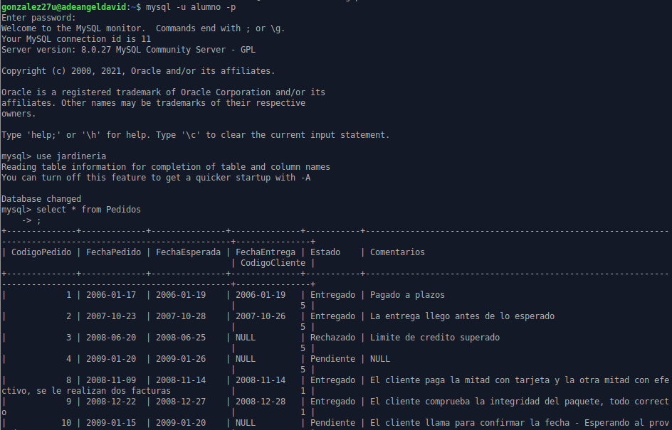
Podemos comprobar que tenemos permisos de acceso.

7. Crear usuario ‘profesor_cli’

En este paso vamos a crear el usuario ‘profesor_cli’ con los privilegios de 'profesor' y, también, los privilegios de inserción y borrado en la tabla “Clientes”.

Para ello, vamos primero a crear el usuario con el siguiente comando:

mysql> CREATE USER ‘profesor_cli’@’%’ IDENTIFIED BY ‘password’;

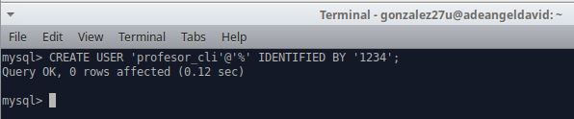

Luego le pondremos los mismos permisos del usuario ‘profesor’ (SELECT) y además, los privilegios de inserción (INSERT) y borrado (DELETE) en la tabla “Clientes”. Para ello, usaremos los siguientes comandos:

- Permisos del usuario ‘profesor’:

mysql> GRANT SELECT on jardineria.* TO profesor_cli;

- Permisos de inserción:

mysql> GRANT INSERT on jardineria.Clientes TO profesor_cli;

- Permisos de borrado:

mysql> GRANT DELETE on jardineria.Clientes TO profesor_cli;

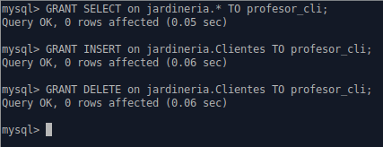

8. Comprobación de permisos del usuario ‘profesor_cli’

Una vez creado y establecido los permisos correspondientes, accedemos con el usuario (mysql -u profesor_cli -p):

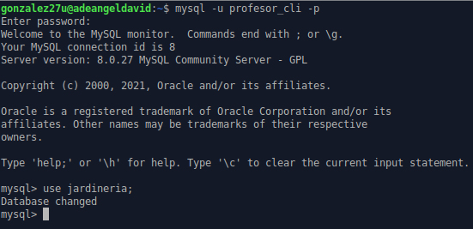
Y para comprobamos si tenemos permisos de inserción ejecutando el siguiente comando:

mysql> INSERT INTO Clientes (CodigoCliente, NombreCliente, NombreContacto, ApellidoContacto, Telefono, Fax, LineaDireccion1, LineaDireccion2, Ciudad, Reguin, Pais, CodigoPostal, CodigoEmpleadoRepVentas, LimiteCredito) VALUES (‘XX’, ‘XX’, etc.);
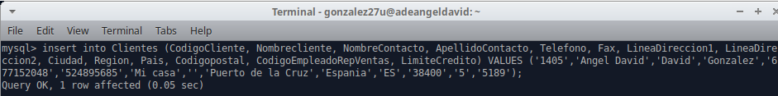

** Sustituir XX por la información correspondiente.

Y revisamos que se ha insertado correctamente con el siguiente comando:

mysql> SELECT * FROM Clientes WHERE CodigoCliente=”XX”;
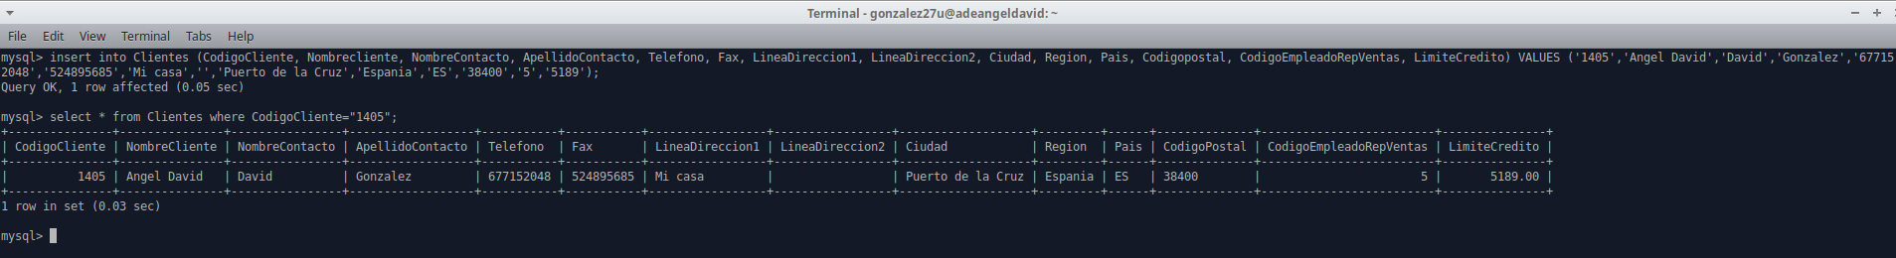
Vemos que se ha creado correctamente.

Ahora comprobamos que podemos borrarlo con el siguiente comando:

mysql> DELETE FROM Clientes WHERE CodigoCliente=”XX”

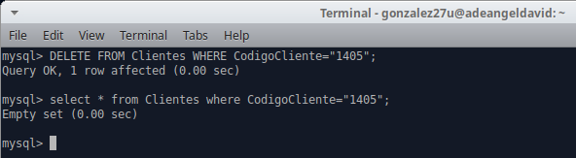

9. Crear usuario ‘administrador’ sin posibilidad de dar permisos

En este paso vamos a crear el usuario ‘administrador’ con todos los privilegios a todas las bases de datos de nuestro servidor mysql pero este administrador no tendrá la posibilidad de dar privilegios.

Para ello, lo creamos primero con el siguiente comando:

mysql> CREATE USER ‘administrador’@’%’ IDENTIFIED BY ‘password’;

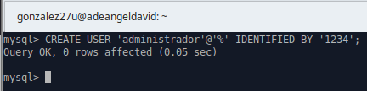

Luego, le damos todos los permisos a todas las bases de datos de nuestro servidor con el siguiente comando:

mysql> GRANT ALL PRIVILEGES ON *.* TO administrador;

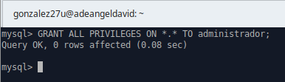

Finalmente no hace falta hacer nada más, ya que al otorgar los permisos con el comando que usamos, no tiene privilegios para tener la posibilidad de dar privilegios. Pero en caso de que los tuviera, usaremos el siguiente comando:

mysql> REVOKE GRANT OPTION ON *.* TO administrador;
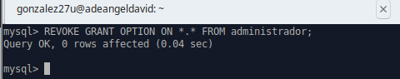

10. Crear usuario ‘superadmin’ con posibilidad de dar permisos

En este paso vamos a crear un usuario llamado “superadmin” con los privilegios anteriores y con posibilidad de conceder privilegios a otros usuarios.

Para ello, vamos primero a crearlo con el siguiente comando:

mysql> CREATE USER ‘superadmin’@’%’ IDENTIFIED BY ‘password’;

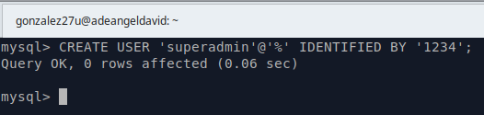

Y para dar los permisos anteriores y añadir el permiso de otorgar permisos usaremos este comando:

mysql> GRANT ALL PRIVILEGES ON *.* TO superadmin WITH GRANT OPTION;

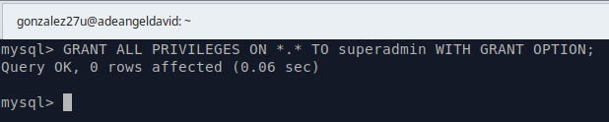

11. Quitar privilegios al usuario ‘profesor_cli’

En este paso vamos a quitar los privilegios al usuario “profesor_cli” para actualizar la tabla “Clientes”.

Para ello, simplemente usaremos el siguiente comando:

mysql> REVOKE UPDATE ON jardineria.Clientes FROM profesor_cli;
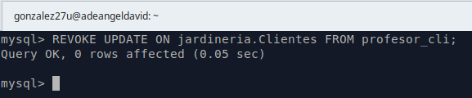

12. Quitar privilegios al usuario ‘profesor’

En este paso vamos a eliminar todos los privilegios al usuario ‘profesor’.

Para ello, usaremos el siguiente comando:

mysql> REVOKE ALL PRIVILEGES ON *.* FROM profesor@localhost;

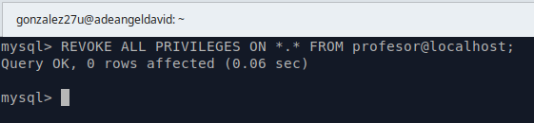

13. Actualizar privilegios

Simplemente para actualizar los privilegios, usaremos el siguiente comando:

mysql> FLUSH PRIVILEGES;
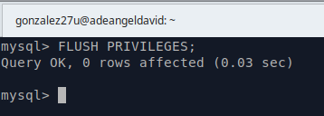

14. Mostrar privilegios del usuario ‘profesor’

En este paso vamos a mostrar los privilegios del usuario ‘profesor’.

Para ello, usaremos el siguiente comando:

mysql> SHOW GRANTS FOR profesor@localhost;
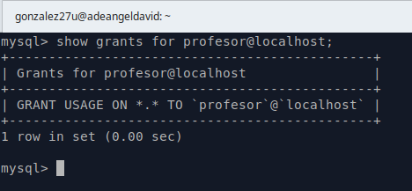

Podemos ver que tenemos permisos de uso, este permiso solo garantiza el uso del usuario ‘profesor’, pero no tiene permisos de acceso ni inserción, etc.

15. Consultar usuarios existentes

Finalmente vamos a consultar todos los usuarios existentes. Para ello, usaremos el siguiente comando:

mysql> SELECT user FROM mysql.user;

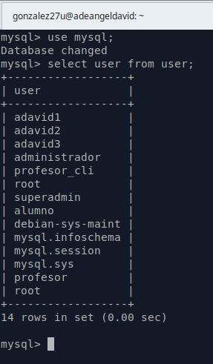

Podemos ver todos los usuarios correctamente.

